«به نام خدا»

**گزارش آزمایش شمارهٔ 8 آزمایشگاه مدارمنطقی**

**هدف: «آشنایی با ALU»**

امیرحسین محمّدزاده ۴۰۲۱۰۶۴۳۴ ******* کسری منتظری ۴۰۲۱۰۶۵۷۵

استاد مربوطه : دکتر انصاری – دستیار آموزشی : جناب آقای پورعاشوری

* **لوازم و قطعات مورد نیاز:**

برد بورد – تراشه های 4081، 4711، 7404، 7432، یک ALU، دو 74157 و دو 74175، 8 LED برای خروجی

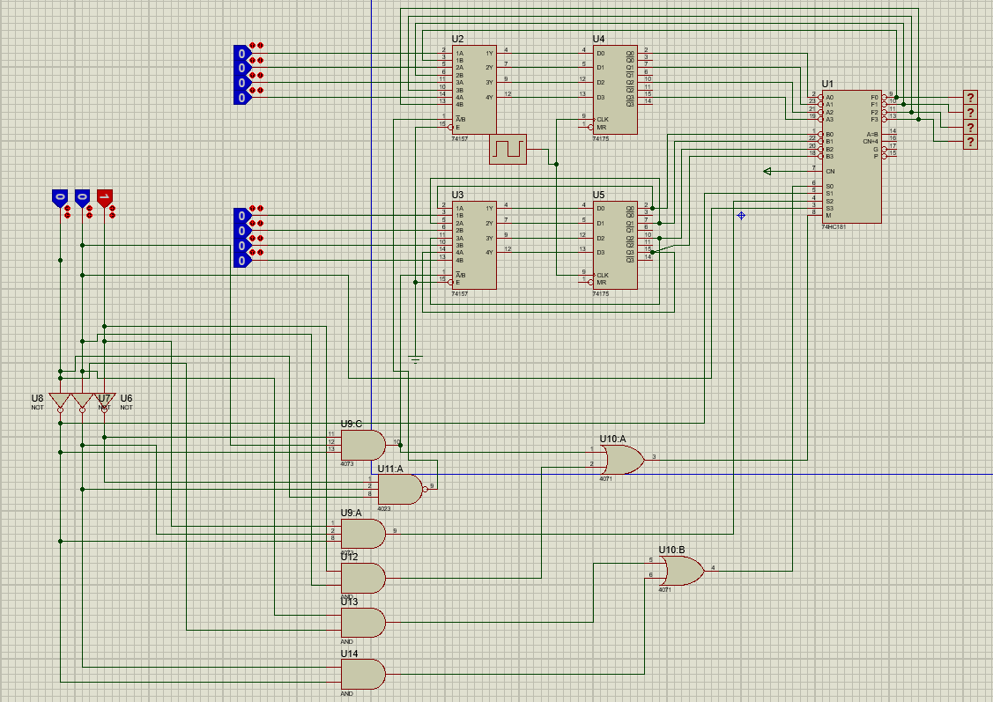

Figure 1حافظه های آ و ب در دو تراشه 74175 حضور دارند

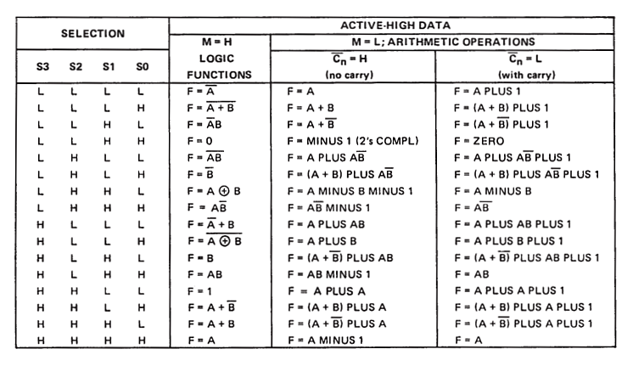

به کمک data sheet قطعه ALU متوجه می شویم باید از ستون سمت راست استفاده کنیم و با توجه به select های داده شده مدار زیر طراحی می‌شود:

|  |  |  |
| --- | --- | --- |
| SELECT (به ترتیب S0 تا S3) | خروجی | شمارنده |
| - | DATA1 | 1 |
| - | DATA2 | 2 |
| L H H L | ADD(A,B) | 3 |
| L L H H | DEC(A) | 4 |
| H H H H | A | 5 |
| H H L L | B | 6 |
| L H H H | XNOR(A,B) | 7 |

قرار دادن ورودی DATA1 (DATA2) در حافظه A (B) جداگانه از انجام می‌شود



Figure 2کار کردن حالت شماره 5 - نشان دادن ورودی اول